**3. Прогулка по улице Полевая «Парк»**

Самое главное в парках-это чистая экология, которая очень положительно влияет на здоровья человека.

 Совместный поход с ребенком – это время, полностью посвященное ему, вашему любимому ребенку. Пусть он еще раз удостоверится, что Вы его любите, что живете его интересами.

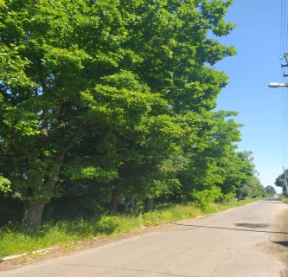***1.Перед тем как отправится в парк, загадайте ребенку загадку.***

***Этот дом со всех сторон открыт, он резною крышей крыт. Заходи, в зеленый дом, чудеса увидишь в нём. (парк)***

***2. Расскажите о правилах поведения в парке.***

***-не шуметь, иначе царство растений испугается, затаится и ни одного чуда не покажет.***

***-не мусорить.***

*-не ломать веточки, не рвать ни листочка, ни травинки, ни цветочка*

*- не пугать птиц.*

***3.*Спросите у ребенка как он считает, дерево живое почему? *(представь, что же чувствует дерево, у которого сломали веточку или оторвали листочек?*). Поинтересуйтесь, какие растения живут в этом парке?**

***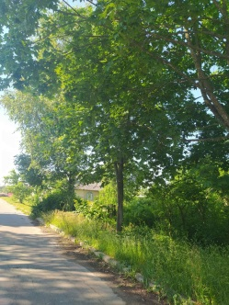*4.Поиграйте с ребенком в игру** «Живая природа, четвертый лишний»

Мы уже знаем, что у нас не только насекомые и птицы летают, но есть и летающие животные. Чтобы убедится, не путаешь ли ты насекомых с другими животными, мы поиграем в игру.

1.Заяц, ёж, лиса, шмель;

2.Ворона, паук, сорока, скворец;

3.Бабочка, стрекоза, енот, пчела;

4.Кузнечик, божья коровка, воробей, майский жук;

5.Лягушка, комар, жук, бабочка. И тд.

**После прогулки не забудьте поинтересоваться у ребенка дома:**

**-Что тебе понравилось и запомнилось на прогулке по агрогородку ?**

**-Где бы ты хотел ещё побывать?**

**-Куда хотел бы вернутся?**

**-Предложите ребенку сделать фотоколлаж «Самые красивые места нашего агрогородка».**

«Веселая прогулка ВМЕСТЕ»

***«Самые красивые места нашего агрогородка»***

**(средний, старший дошкольный возраст)**

**1.«Физкультурно-оздоровительный цент «Кленовичи» -это комплекс оздоровительных услуг, сдесь можно не только плавать в бассейне, но и заниматься в спортивном и тренажерном зале .**

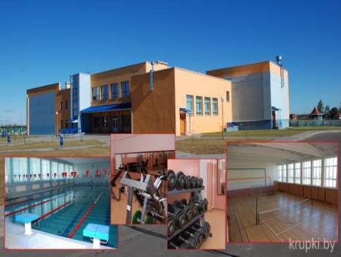

**Режим работы: пн-пт 10:00-21:00 суббота, воскресенье 09:00-21:00**

Что с собой нужно взять в бассейн!

-медицинская справка

-(плавки, купальник), тапочки, шапочку и очки для плаванья, полотенце, (предметы личной гигиены).

***«В здоровом теле здоровый дух»***

***1.Понаблюдайте с ребенком за детьми, которые занимаются спортом.***

***2.Обратите внимание на то, для чего полезен спорт.***

***3. Спросите у ребенка, какой вид спорта ему нравится, каким бы он хотел заниматься?***

***4 Можно разучить четверостишье про спорт.***

Для здоровья важен спорт,

Чтоб болезням дать отпор. Нужно спортом заниматься,

И здоровым оставаться.

***4. Поиграйте с ребенком в игру «Спорт. Виды спорта».***

***Дети определяют, какому спортсмену нужны эти предметы.***

*Лыжи нужны… (лыжнику).*

*Коньки нужны (фигуристу, хоккеисту).*

*Мяч нужен (футболисту, волейболисту, баскетболисту.*

*Клюшка и шайба нужны (хоккеисту). Ракетка нужна (теннисисту).*

***2. «Колосовская сельская библиотека»*** *– это место бережного хранения книг. Книги дарят людям огромный мир, заманчивый, интересный. Книга удивляет читателей разными жанрами. Сказки, рассказы, повести, былины, стихи, потешки, пословицы, поговорки.*

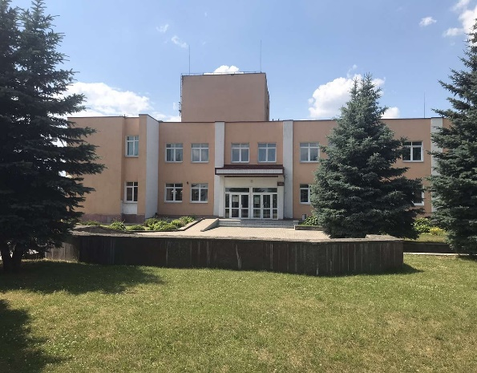

***Режим работы: среда- воскресенье 10:00-14:00, 15:00-18:00.***

***Выходные дни: понедельник, вторник***

**1.Раскажите ребёнку о важности и полезности библиотеки.**

**2.Рассмотрите с ребенком книги, которые есть в библиотеке.**

**3.Спросите у ребенка какие сказки ему нравятся больше всего?**

**4. Поиграйте с ребенком в игру**

**«Сказочные герои»** - умение отгадывать сказку, по словам главного героя, а потом называть остальных героев сказки).

**«Составь сказку и расскажи её»** - умение сочинять сказки по предложенному сюжету взрослого, или с помощью самостоятельно выбранных картинок, пересказывать сказки последовательно и выразительно.

(Всегда поощряйте правильные ответы ребенка)

**5.После прихода с библиотеки предложите ребенку сделать своими руками книжку малышку.**